Český svaz chovatelů, z.s.  Sdružení chovatelů koček - Plemenná kniha  Maškova 3, 182 53 Praha 8  kocky.schk@cschdz.eu  tel. 734 621 757 | 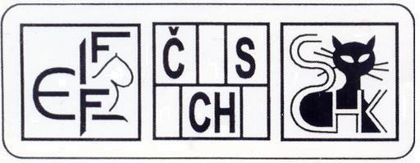

ŽÁDOST O PŘIZNÁNÍ TITULU:

JUNIOR WINNER

(JW)

výjimka platná do 31.12.2022

kočce: __________________________________________________________________

datum narození: _________________________ (CZ)ČSCH LO/RIEX*: ______________

jméno majitele, adresa (vč. PSČ) _____________________________________________

členství v ZO: ____________________________________________________________

 | výstava - místo | datum
1. BIS
2. BIS
3. BIS
4. BIS
5. BIS

KOKARDU objednávám* neobjednávám* bude-li k dispozici, preferuji barvu:

Platba (vyznačte jak):
□ převodem na č.účtu 635081/0100, v.s. 510602500 (kopii potvrzení o zaúčtované platbě přikládám) □ na dobírku

K přiznání titulu Junior Winner (JW) je třeba získat na 3 mezinárodních výstavách FIFe titul BIS ve výstavních třídách 11 a/nebo 12. Platí pouze pro kočky narozené 16.5.2019 a později.

Prohlašuji, že uvedené údaje jsou pravdivé. Kopie získaných titulů (diplomů a posudků) přikládám.

V ____________________________________ dne _____________________________

Podpis žadatele: ___________________________________________________________

